Activités spéciales  Pour nos patineurs | LES  COULEURS | Samedi | Dimanche | Mardi
Ouverture de la session – début des cours |  | 19 septembre | 13 septembre | 15 septembre
**Rencontre d’information aux parents** | ?  INFOS | 10 septembre 2026
 | 
Halloween – Je porte un déguisement |  | 24 octobre | 25 octobre | 27 octobre
 | 
Spécial Noël |  | 19 décembre | 20 décembre | 15 décembre
Congé de cours pour les patineurs | Du 25 Décembre 2026 au 1 Janvier 2027
Reprise des cours après les fêtes | 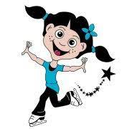 | 02 janvier | 03 janvier | 05 janvier
St-Valentin en cœur – Je porte du rouge |  | 13 février | 14 février | 9 février
Pyjama Party (dernier cours) |  | 27 février | 28 février | 23février
Début des pratiques de spectacle |  | 6 mars | NA | 9 mars
SPECTACLE |  | AVRIL 2026 (à confirmer)

